Операцияларнинг тузилиши ва кўлами
Режа
1. Операцияларнинг тузилиши ва кўлами қандай?
2. Тармоқни қандай созлаш керак?
3. Операциялар қанча қувватга эга бўлиши керак?
4. Қандай тадбирлар ўз ичида бўлиши керак ва нимани аутсорсинг қилиш керак?
5. Тармоқ қандай вертикал интеграцияланган бўлиши керак?
6. Операциялар қаерда бўлиши керак?

Операцияларнинг тузилиши ва кўлами қандай?
Операциянинг таъминот тармоғининг тузилиши унинг шакли ва шаклига боғлиқ. Операциянинг таъминот тармоғининг кўлами, этказиб берувчидан уларни бажаришни сўрашдан фарқли ўлароқ, операция тармоқнинг ўзи томонидан бажариладиган фаолиятни амалга оширишга қарор қилиш даражасига боғлиқ. Шундай қилиб, ушбу икки элементни кўриб чиқишдан олдин, биз “таъминот тармоғи” деганда нимани назарда тутаётганимизни ва нима учун операциялар унинг ичидаги ўрнини тушуниши муҳимлигини аниқлашимиз керак.
Таъминот тармоқлари. Таъминот тармоғи операцияга киришни таъминлайдиган этказиб берувчилар занжирларини, операциядан натижаларни оладиган мижозлар занжирларини ва баъзида рақобатлашадиган ва бошқа пайтларда ҳамкорлик қиладиган бошқа операцияларни ўз ичига олади. Материаллар, қисмлар, маълумотлар, ғоялар ва баъзан одамлар бу барча операциялар натижасида шаклланган истеъмолчи ва етказиб берувчи муносабатлари тармоғи орқали оқади. Таъминот томонида операция эҳтиёт қисмлар, маълумотлар ёки хизматларнинг биринчи даражали етказиб берувчиларига эга. Бу этказиб берувчиларнинг ўзлари ўз этказиб берувчиларига (иккинчи даражали этказиб берувчиларга) эга бўлиб, улар ўз навбатида этказиб берувчиларга ҳам эга бўлиши мумкин ва ҳоказо. Бироқ, баъзи иккинчи даражали этказиб берувчилар ҳам тўғридан-тўғри операцияни таъминлаши мумкин, шунинг учун тармоқдаги ҳаволани йўқотади. Тармоқнинг талаб томонида “биринчи даражали” мижозлар операция учун асосий мижозлар гуруҳидир. Ушбу мижозлар операция маҳсулоти ёки хизматларининг якуний истеъмолчилари бўлмаслиги мумкин; уларнинг ўз мижозлари (“иккинчи даражали” мижозлар) бўлиши мумкин. Шунга қарамай, операция баъзида иккинчи даражали мижозларни бевосита этказиб бериши мумкин. Операция билан тўғридан-тўғри алоқада бўлган этказиб берувчилар ва мижозлар унинг бевосита таъминот тармоғи деб аталади, этказиб берувчиларнинг этказиб берувчилари ва мижозлари мижозлари тармоғини ташкил этувчи барча операциялар ва бошқалар умумий таъминот тармоғи деб аталади.
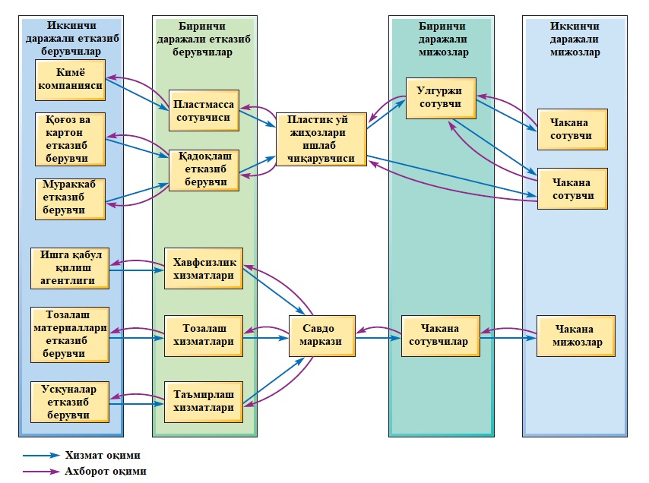
Тармоқдаги ўзгартирилган ресурсларнинг (материаллар, маълумотлар ва мижозлар) олдинга силжиши билан бир қаторда, ҳар бир мижоз ва етказиб берувчи алоқаси буюртмалар ва маълумотларни қайтаради. Мисол учун, захиралар камайганда, чакана сотувчилар дистрибюторларга буюртма беришади, улар ҳам ишлаб чиқарувчига буюртма беришади, бу эса ўз навбатида ўз этказиб берувчиларига буюртма беради, бу эса ўз захираларини ўз етказиб берувчиларидан тўлдиради. Шундай қилиб, оқим икки томонлама жараён бўлиб, элементлар бир томонга, ахборот эса бошқа томонга оқиб чиқади.
1-расм. Пластик уй-рўзғор буюмлари ишлаб чиқарувчи компания ва савдо маркази учун таъминот тармоғи [2]

1-расмда икки хил операция учун умумий таъминот тармоғи тасвирланган. Биринчидан, пластик уй анжомлари (ошхона идишлари ва бошқалар) ишлаб чиқарувчиси. Талаб томонида у чакана савдо нуқталарини етказиб берувчи улгуржи сотувчиларга маҳсулот етказиб беради. Шу билан бирга, у тармоқдаги бир босқични четлаб ўтиб, баъзи чакана сотувчиларни тўғридан-тўғри этказиб беради - бу одатий ҳол эмас. Маҳсулотлар етказиб берувчилардан харидорларга оқиб борар экан, буюртмалар ва маълумотлар бошқа йўл билан мижозлардан етказиб берувчиларга ўтади. Бироқ, таъминот тармоғининг бир қисми нафақат ишлаб чиқарувчилар. Жисмоний материаллар оқимини тасаввур қилиш осонроқ бўлиши мумкин, аммо хизмат кўрсатиш операциялари ҳам таъминот тармоқларида жойлашган. Баъзи хизмат кўрсатиш операцияларининг таъминот тармоқларини тасаввур қилиш усулларидан бири операциялар ўртасида ўтадиган маълумотларнинг қуйи оқимини ҳисобга олишдир. Кўпгина молиявий хизматлар таъминоти тармоқлари ҳақида шундай фикр юритиш мумкин. Бироқ, барча хизмат кўрсатиш тармоқлари биринчи навбатда ахборот билан шуғулланмайди. Масалан, расмдаги иккинчи расмда савдо марказида жойлашган таъминот тармоғи кўрсатилган. Унда хавфсизлик хизматлари, тозалаш хизматлари, техник хизмат кўрсатиш ва ҳоказоларни таъминлайдиган етказиб берувчилар мавжуд. Бу биринчи даражали етказиб берувчилар ўзлари ишга ёллаш агентликлари, маслаҳатчилар ва бошқалардан хизматлар оладилар. Савдо марказининг биринчи даражали мижозлари - бу савдо мажмуаси ичидаги савдо майдончаларини ижарага берувчи, ўзлари чакана мижозларга хизмат кўрсатадиган чакана сотувчилар. Бу бошқа ҳар қандай таъминот тармоғидир.
Операциялар ўртасида алмашинадиган нарса бу ҳар бир операция ўз мижозларига тақдим этадиган хизматларнинг сифати, тезлиги, ишончлилиги, мослашувчанлиги ва нархидир. Бошқача қилиб айтганда, тармоқ орқали “операциялар самарадорлиги” оқими мавжуд. Гарчи таъминот тармоқлари орқали “ишлаш” оқимини визуализация қилиш таъминот тармоқларини визуализация қилиш учун мавҳум ёндашув бўлса-да, бу бирлаштирувчи тушунчадир. Умуман олганда, таъминот тармоғининг барча турлари “операциялар самарадорлиги” оқимини осонлаштириш учун мавжуд.
Рақобатбардошликни тушуниш. Тўғридан-тўғри мижозлар ва тўғридан-тўғри етказиб берувчилар, тушунарли, компаниялар учун асосий ташвишдир. Бироқ, баъзида улар мижозлар ва етказиб берувчилар нима учун улар каби ҳаракат қилишларини тушуниш учун ушбу бевосита алоқалардан ташқарига қарашлари керак. Ҳар қандай операция, агар у тармоқ охирида ўзининг якуний мижозларининг эҳтиёжларини тушунмоқчи бўлса, фақат иккита вариантга эга. У компания ва унинг якуний мижозлари ўртасидаги тармоқдаги алоқаларни ташкил этувчи барча оралиқ мижозларга ва мижозларнинг мижозларига ва ҳоказоларга таяниши мумкин. Шу билан бир қаторда, у ўзининг бевосита мижозлари ва етказиб берувчиларидан ташқарига қараши мумкин. Ўзининг бевосита тармоғига таяниш, ташкилотнинг рақобатбардош саломатлиги учун муҳим бўлган нарсалар тўғрисида бошқа бировнинг ҳукмига ҳаддан ташқари ишониш деб ҳисобланади.
Тармоқдаги муҳим ҳаволаларни аниқлаш. Таъминот тармоғидаги ҳамма ҳам бутун тармоқнинг ишлашига бир хил даражада таъсир кўрсатмайди. Баъзи операциялар якуний мижозлар томонидан баҳоланадиган ишлаш мақсадларига кўпроқ ҳисса қўшади. Шундай қилиб, тармоқларни таҳлил қилиш якуний мижозларга хизмат кўрсатишга энг кўп ҳисса қўшадиган қуйи оқим ва юқори оқим операцияларини тушуниши керак. Масалан, маиший санитария-тесисат қисмлари ва жиҳозларининг муҳим охирги мижозлари истеъмолчилар билан бевосита шуғулланадиган монтажчилар ва хизмат кўрсатувчи компаниялардир. Улар “акциядорлар” томонидан етказиб берилади, улар захирада барча қисмларга эга бўлиши ва уларни тезда етказиб бериши керак.
Қимматли қоғозлар эгаларига эҳтиёт қисмларни етказиб берувчилар ўзларининг якуний мижозларининг рақобатбардошлигига қисман қисқа етказиб бериш муддатини таклиф қилиш орқали, лекин асосан ишончли етказиб бериш орқали энг яхши ҳисса қўшишлари мумкин. Бу мисолда асосий иштирокчилар акциядорлардир. Бу ҳолатда якуний мижоз бизнесини ютиб олишнинг энг яхши усули акция эгасига тезкор етказиб беришдир, бу эса эҳтиёт қисмларнинг юқори мавжудлигини таъминлаш билан бирга харажатларни камайтиришга ёрдам беради.
Таркиби ва қамрови. Хўш, операция таъминот тармоғининг тузилиши ва кўлами деганда нимани тушунамиз?
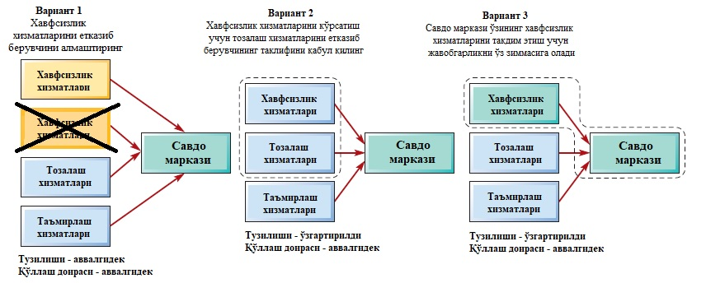
Биринчи нуқта шундаки, тузилма ва қамров бир-бири билан чамбарчас боғлиқ (шунинг учун биз уларни биргаликда кўриб чиқамиз). Мисол учун, расмдаги савдо марказининг таъминот тармоғига яна қаранг. Фараз қилайлик, савдо марказини бошқарадиган компания хавфсизлик хизматларини тақдим этувчи фирмадан кўрилаётган хизматдан норози. Шунингдек, у учта муқобил вариантни кўриб чиқаётганини тахмин қилинг. Вариант 1-етказиб берувчиларни алмаштириш ва хавфсизлик шартномасини жорий хавфсизлик хизматлари етказиб берувчининг рақобатчисига бериш. Вариант 2-тозалаш хизматларини этказиб берувчи компаниянинг хавфсизлик ва тозалаш хизматларини тақдим этиш таклифини қабул қилиш. Вариант 3-хавфсизлик учун жавобгарликни ўз зиммасига олиш, савдо марказининг иш ҳақи ҳисобига қўйиладиган ўз хавфсизлик ходимларини ёллаш. Ушбу вариантлар расмда тасвирланган. Ушбу вариантлардан биринчиси таъминот тармоғининг ушбу қисмининг тузилишини ҳам, кўламини ҳам ўзгартирмайди.
2-расм. Савдо марказининг таъминот тармоғи учун учта вариант. [2]
Савдо марказида ҳали ҳам учта етказиб берувчи бор ва у аввал нима қилган бўлса, айнан шундай қилмоқда. Ўзгарган нарса шундаки, савдо марказининг хавфсизлик хизматлари бошқа (умид қиламанки, яхшироқ) етказиб берувчи томонидан тақдим этилмоқда. Бироқ, 2-вариант таъминот тармоғининг тузилишини ўзгартиради (ҳозирда савдо марказида фақат иккита етказиб берувчи бор, тозалаш ва хавфсизликни таъминловчи бирлашган етказиб берувчи ва техник хизмат кўрсатувчи етказиб берувчи), лекин савдо маркази қиладиган иш доирасини эмас - у илгари қилганини қилади). 3-вариант тармоқнинг тузилишини ҳам (яна савдо марказида фақат иккита етказиб берувчи бор: тозалаш ва техник хизмат кўрсатиш) ва савдо маркази бажарадиган ишлар доирасини ўзгартиради (энди у хавфсизлик учун жавобгарликни ўз зиммасига олади).
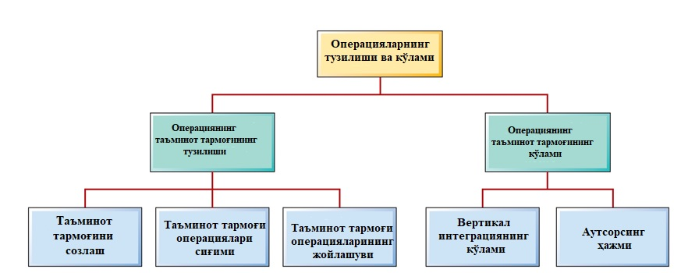
3-расм. Операциянинг тузилиши ва ҳажмини белгиланиши.[2]

Бу ерда таъкидлаш керак бўлган якуний нуқта шундаки, тузилма ва кўлам бўйича қарорлар шубҳасиз стратегикдир. Фаолиятнинг тузилиши ва кўламига турлича ёндашувлар турли ташкилотлар ўхшаш бозорларда бўлган тақдирда ҳам қандай қилиб бизнес юритишини белгилайди. Қайси бошқа корхоналар билан савдо қилмоқчи эканлигингиз (тузилмангиз) ва таъминот тармоғидаги жами фаолиятнинг қанча қисми учун жавобгарликни ўз зиммангизга олишингиз (кўлами)дан кўра стратегикроқ қарорлар кам. Бироқ, тузилма ва кўлам ҳам кўпроқ операцион жиҳатга эга. Расмда кўрсатганимиздек, савдо маркази каби операция ўз таъминот тартибини нисбатан қисқа муддатда ўзгартириши мумкин, масалан, этказиб берувчиларни ўзгартириш орқали.

Тармоқни қандай созлаш керак?

Таъминот тармоғини созлаш унинг умумий нақшини, шаклини ёки таъминот тармоғини ташкил этувчи турли операцияларни тартибга солишни аниқлашни англатади. Операция ўз тармоғидаги бошқа операцияларга тўғридан-тўғри эгалик қилмаса ёки ҳатто назорат қилмаса ҳам, у алоқаларнинг табиатини ўзгартириш учун тармоқ шаклини ўзгартиришни хоҳлаши мумкин. Таъминот тармоғини қайта конфигурация баъзан бирлаштирилаётган операция қисмларини ўз ичига олади - бу мажбурий равишда операциянинг бирон бир қисмига эгалик ҳуқуқини ўзгартириш маъносида эмас, балки фаолиятни амалга ошириш учун жавобгарликни тақсимлаш усулида. Бир қатор тенденциялар кўплаб соҳаларда тармоқларни қайта шакллантирмоқда. Тармоқни қайта конфигурация қилишнинг энг кенг тарқалган намунаси - бу сўнгги ўн йилликдаги ташкилотлар билан ишлайдиган тўғридан-тўғри этказиб берувчилар сонини камайтириш тенденцияси. Кўп юзлаб этказиб берувчилар билан ишлашнинг мураккаблиги қимматга тушади ва операцияларни этказиб берувчилар билан яқин муносабатларни ривожлантиришга тўсқинлик қилиши мумкин. Бошқа конфигурация тенденциялари тармоқнинг баъзи қисмларининг воситачиликсизлигини ва бошқа операцияларнинг турли вақтларда рақобатчи ва тўлдирувчи бўлишига кўпроқ тоқат қилиш (кўп рақобат), бизнес экотизимларини ривожлантириш ва иккиликдан фарқли равишда триадикдан фойдаланишни ўз ичига олади.
Десиремедиация. Баъзи таъминот тармоқларидаги тенденциялардан бири тармоқ ичидаги компаниялар мижозларнинг мижозлари ёки этказиб берувчиларнинг этказиб берувчилари билан бевосита алоқа ўрнатиш учун мижозлар ёки этказиб берувчиларни четлаб ўтишларидир. “Ўрта одамларни бу тарзда кесиб ташлаш” воситачиликни бузиш деб аталади. Бунинг яққол мисоли - Интернет баъзи этказиб берувчиларга анъанавий чакана сотувчиларни истеъмолчиларга товар ва хизматлар етказиб беришда “оралиқ бўлиш” имконини берган. Масалан, илгари чакана савдо дўконлари (саёҳат агентликлари) орқали сотиладиган саёҳат саноатидаги кўплаб хизматлар энди тўғридан-тўғри этказиб берувчилардан ҳам мавжуд. Авиакомпаниянинг веб-сайтлари, меҳмонхоналар, автоуловларни ижарага бериш ва ҳоказолар орқали дам олишнинг индивидуал қисмларини сотиб олиш имконияти энди истеъмолчилар учун жуда осон. Албатта, улар ҳали ҳам саёҳат агентликларидан хизмат пакетини сотиб олишни хоҳлашлари мумкин, бу эса қулайлик афзаллигига эга. Шунга қарамай, воситачиликни йўқотиш жараёни таъминот тармоғида янги алоқаларни ривожлантирди.
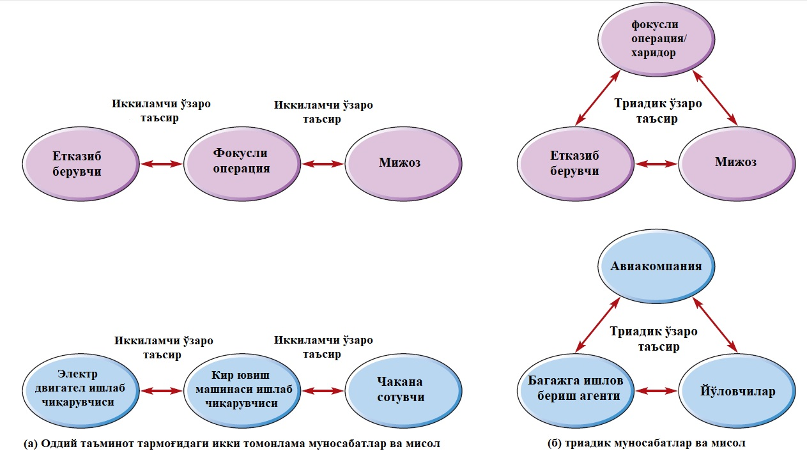
Ҳамкорлик. Таъминот тармоқлари ҳақида фикр юритишнинг бир ёндашуви ҳар қандай бизнесни тўрт турдаги ўйинчилар билан ўралган ҳолда кўради: этказиб берувчилар, мижозлар, рақобатчилар ва тўлдирувчилар. Тўлдирувчилар ўз маҳсулоти ёки хизматларини мижозлар томонидан кўпроқ қадрланишига имкон беради, чунки улар фақат сизникидан фарқли ўлароқ, улар тўлдирувчининг маҳсулотлари ёки хизматларига эга бўлиши мумкин. Рақобатчилар эса аксинча; улар мижозларни фақат сизники эмас, балки ўз маҳсулоти ёки хизматларига эга бўлишлари мумкин бўлса, маҳсулот ёки хизматингизни камроқ қадрлашади. Рақобатчилар ҳам тўлдирувчи бўлиши мумкин ва аксинча. Мисол учун, қўшни ресторанлар ўзларини мижозлар бизнеси учун рақобатчилар сифатида кўришлари мумкин. Ташқарида турган ва овқатланишни хоҳлаётган мижоз иккаласидан бирини танлайди. Бошқа томондан, улар тўлдирувчилардир. Агар танлаш учун бир нечта ресторан бўлмаса, мижоз шаҳарнинг бу қисмига келган бўлармиди? Ресторанлар, театрлар, санъат галереялари ва сайёҳлик жойлари умумий бозорнинг умумий ҳажмини ошириш учун ҳамкорлик шаклида бирлашади. Бозорнинг умумий ҳажмини оширишда компанияларнинг ҳамкорлик қилиш усулларини ва кейинчалик ушбу бозор улуши учун рақобатлашиш усулларини фарқлаш муҳимдир. Таъкидланишича, харидорлар ва этказиб берувчилар “носимметрик” ролларга эга бўлишлари керак. Етказиб берувчилар қийматидан фойдаланиш мижозларнинг эҳтиёжларини тинглаш каби муҳимдир. Мижозда уни яратиш учун этказиб берувчидаги қийматни йўқ қилиш бутун тармоқнинг қийматини оширмайди. Шундай қилиб, этказиб берувчиларга босим ўтказиш қиймат қўшиши шарт эмас. Узоқ муддатли истиқболда у этказиб берувчилар ва мижозлар учун қийматни ошириш йўлларини топиш учун умумий тармоқ учун қиймат яратади. Тармоқдаги барча ўйинчилар, хоҳ улар мижозлар, этказиб берувчилар, рақобатчилар ёки тўлдирувчилар бўлсин, турли вақтларда ҳам дўст, ҳам душман бўлиши мумкин. Ушбу ғояни қўлга киритиш учун ишлатиладиган атама “кооперация” дир.
4-расм. Икки оддий таъминот тармоғида иккилик ва триадик муносабатлар ва мисоллар [2]

Бизнес экотизимлари. Таъминот тармоқларидаги ҳамкорлик ғояси билан чамбарчас боғлиқ бўлган ғоя “бизнес экотизимидир”. Таъминот тармоқлари сингари, бизнес экотизимлари ҳам этказиб берувчилар ва мижозларни ўз ичига олади. Бироқ, улар шунингдек, асосий таъминот тармоғи билан тўғридан-тўғри алоқаси бўлмаган ёки умуман алоқада бўлмаган, аммо мижозлар учун қиймат таклифининг муҳим таркибий қисмларини тўлдириш ёки ҳисса қўшиш орқали у билан ўзаро алоқада бўлиши мумкин бўлган манфаатдор томонларни ҳам ўз ичига олади. Кўпгина мисоллар технология саноатидан келтирилган. Технология соҳаларида ишлаб чиқилган инновацион маҳсулотлар ва хизматлар вакуумда ривожлана олмайди. Улар кооперация тармоқларини яратиш учун тажриба, капитал, етказиб берувчилар ва мижозларни жалб қилган ҳолда барча ресурсларни жалб қилишлари керак. Мисол учун, муайян операцион тизим платформалари учун иловаларни ишлаб чиқувчи дастур ишлаб чиқувчилари “таъминотчилар” бўлмаслиги мумкин, аммо улар ва мобил қурилмани таъминлайдиган таъминот тармоғи ўртасидаги муносабатлар ўзаро манфаатли. Асосий маҳсулот атрофида ишлаб чиқувчилар экотизимини қуриш унинг якуний мижоз учун қийматини ошириши ва шу билан асосий маҳсулотдан фойдаланишни ошириши мумкин. Бир-бирини тўлдирувчи маҳсулот ва хизматларнинг бундай экотизими янги рақобатчиларнинг киришига жиддий тўсиқлар яратиши мумкин. Ҳар қандай мумкин бўлган рақобатчилар нафақат асосий маҳсулот билан, балки қўшимча маҳсулот ва хизматларнинг бутун экотизимига қарши рақобатлашиши керак. Бизнес экотизимларини тавсифлаш учун ишлатиладиган атамалар, шубҳасиз, “табиий” биологик тизимларни тавсифлаш учун ишлатиладиган атамаларга асосланади, бу эрда “экотизим” нинг элементлари бошқаларга таъсир қилади ва таъсир қилади. Бу доимий ривожланиб борувчи муносабатлар тўпламини яратади, агар улар омон қолиши учун бизнес мослашувчан, мослашувчан ва афзалроқ инновацион бўлиши керак. Экотизимнинг ривожланиши учун турли элементлар (бу ҳолда бизнес) алоқа ўрнатиши, ишончни ўрнатиши, маълумот алмашиши, ҳамкорлик қилиши, тажриба ўтказиши ва бир-бирини қўллаб-қувватловчи симбиотик тарзда ривожланиши керак.

Операциялар қанча қувватга эга бўлиши керак?

Оптимал қувват даражаси. Аксарият ташкилотлар ўз объэктларининг ҳар бирининг ҳажмини (имкониятлари бўйича) қарор қабул қилишлари керак. Масалан, юк машиналарига хизмат кўрсатиш марказлари тармоғи турли қувватларга эга марказларни бошқариши мумкин. Ҳар бир марказни ишга туширишнинг самарали харажати хизмат кўрсатиш майдонининг ўртача бандлигига боғлиқ бўлади. Мижозлар сони кам бўлганлиги сабабли тўлдиришнинг пастлиги ҳар бир мижозга хизмат кўрсатишнинг юқори нархига олиб келади, чунки операциянинг собит харажатлари бир нечта мижозлар ўртасида тақсимланади. Талаб ва шунинг учун хизмат кўрсатиш бўлимининг бандлиги ортиши билан ҳар бир мижозга тушадиган харажатлар камаяди. Расмдаги кўк эгри чизиқлар бу таъсирни 5, 10 ва 15 қаватли хизмат кўрсатиш марказлари учун кўрсатади. Марказларнинг номинал сиғими ошгани сайин, дастлаб энг паст харажат нуқтаси камаяди. Бунинг сабаби шундаки, ҳар қандай операциянинг доимий харажатлари унинг қуввати ошиши билан мутаносиб равишда ошмайди. 10 ўринли марказ 5 ўринли марказнинг доимий харажатларидан икки баравар кам. Шунингдек, объэктларни қуриш учун капитал харажатлар уларнинг қувватига мутаносиб равишда ошмайди. 10 дафнали марказнинг қурилиши 5 қаватли марказнинг нархидан икки баравар камроқ туради. Биргаликда олинган бу икки омил кўпинча миқёсдаги иқтисод деб аталади - универсал тушунча (бир нуқтага қадар) барча турдаги операцияларга тегишли. Бироқ, кўламли иқтисодлар абадий давом этмайди.
Муайян ўлчамдан юқори бўлса, расмда кўрсатилган каби эгри чизиқлардаги энг паст харажат нуқтаси ошиши мумкин. Бу миқёсда тежамкорлик деб аталадиган нарса туфайли юзага келади, улардан иккитаси айниқса муҳимдир.
Биринчидан, мураккаблик харажатлари ҳажми ошгани сайин ортади. Операцияни бошқариш учун зарур бўлган алоқа ва мувофиқлаштириш ҳаракатлари сиғимдан тезроқ ошади. Тўғридан-тўғри харажат сифатида қаралмаса ҳам, бу жуда муҳим бўлиши мумкин.
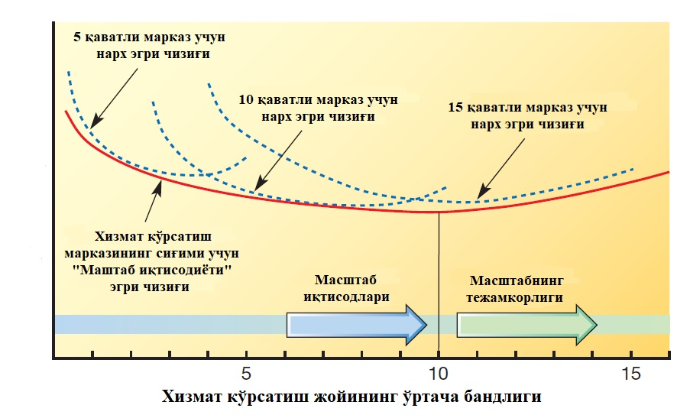
Иккинчидан, каттароқ марказдан қисман тўлиқ фойдаланилмаслик эҳтимоли кўпроқ, чунки белгиланган жойда талаб чекланган бўлади. Жисмоний объэктларни қайта ишлаш операцияларидаги эквивалент транспорт харажатларидир. Мисол учун, агар ишлаб чиқарувчи бутун Европа бозорини Даниядаги битта йирик заводдан таъминласа, барча материалларни бир нечта мамлакатлардан битта заводга олиб келиш ва у эрдан бутун Европа бўйлаб жўнатиладиган барча маҳсулотлар керак бўлиши мумкин.
5-расм. Ҳар хил қувватдаги юк машиналарига хизмат кўрсатиш марказлари учун бирлик нархининг эгри чизиқлари [2]

Имкониятлардан фойдаланишнинг жуда юқори даражаларида ишлаш (сиғимга яқин бандлик даражаси) мижозлар кутиш вақтини узайтириш ва мижозларга хизмат кўрсатишни қисқартиришни англатиши мумкин. Номинал қувватига яқин даражадаги операцион марказлар учун камроқ аниқ харажатлар жазоси ҳам бўлиши мумкин. Масалан, қўшимча ишларнинг узоқ муддатлари меҳнат унумдорлигини пасайтириши, шунингдек, ходимларга қўшимча тўловлар учун қимматга тушиши мумкин; жуда юқори фойдаланишда бўшлиқлардан фойдаланиш техник хизмат кўрсатиш ва тозалаш вақтини қисқартиради, бу бузилишларни кўпайтириши, самарали ишлаш муддатини қисқартириши ва ҳоказо. Бу, одатда, ўртача харажатлар операциянинг назарий имкониятларидан кўпинча паст бўлган нуқтадан кейин ўсишни бошлайди деган маънони англатади. Бундан ташқари, кенг миқёсли операциялар одатда кичикроқ бирликларга нисбатан харажат устунлигига эга бўлса-да, кичик ўлчамдаги операцияларда фойдаланиш мумкин бўлган муҳим афзалликлар мавжуд. Буларга қуйидагилар киради:
- ўзгаришларга кўпроқ сезгир ва янги маҳсулот ва хизматларни ишлаб чиқаришда тадбиркорлар каби ҳаракат қилиш қобилияти;
- қарор қабул қилишда кўпроқ мослашувчанлик, кўпгина йирик операцияларга қараганда шахсларга кўпроқ автономиялар берилади;
- кўпроқ, лекин кичикроқ сиғим бирликларига эга ўзгарувчан бозорларга яқин бўлган ҳолда бозорни кўпроқ сезиш.
Имкониятларнинг вақт ўзгариши. Таъминот тармоғидаги ҳар қандай операциянинг имкониятларини ўзгартириш фақат унинг оптимал қувватини танлаш масаласи эмас. Операция, шунингдек, янги қувватни қачон “оқимда” келтиришни ҳам ҳал қилиши керак. Масалан, расмда ишлаб чиқарувчининг янги маҳсулотига бўлган прогноз талаби кўрсатилган. Янги қувватлар қачон жорий этилишини ҳал қилишда компания учта стратегияни аралаштириши мумкин.
Имкониятлар умумий талабни қондириш учун киритилади - прогноз талабини қондириш учун ҳар доим этарли имкониятлар мавжуд бўлган қувватни жорий қилиш вақтини белгилаш.
Имкониятлар одатда талабнинг кечикиши учун киритилади - талаб ҳар доим сиғимга тенг ёки ундан катта бўлиши учун қувватни жорий қилиш вақтини белгилаш.
Имкониятлар баъзан этакчи ва баъзан кечикиш талабига киритилади, аммо “етакчи” вақтларда тўпланган инвентар “кечикиш” даврида талабни қондиришга ёрдам бериш учун ишлатилади. Бу “инвентар билан силлиқлаш” деб аталади.
Ҳар бир стратегиянинг ўзига хос афзалликлари ва камчиликлари бор. Булар жадвалда кўрсатилган. Ҳар қандай компания томонидан қўлланиладиган ҳақиқий ёндашув ушбу афзалликлар ва камчиликларни қандай кўришига боғлиқ бўлади. Мисол учун, агар компаниянинг капитал харажатлари учун маблағлардан фойдаланиш имконияти чекланган бўлса, у ҳолда имкониятларни кечиктириш стратегиясининг кечиктирилган капитал харажатлари талабини нисбатан жозибадор деб топиши мумкин. Албатта, учинчи стратегия, инвентаризация билан текислаш, фақат сақланиши мумкин бўлган маҳсулотларни ишлаб чиқарадиган операциялар учун мос келади. Меҳмонхоналар каби мижозларни қайта ишлаш операциялари ўтган йили бўш қолган хоналардан фойдаланган ҳолда бир йил ичида талабни қондира олмайди.
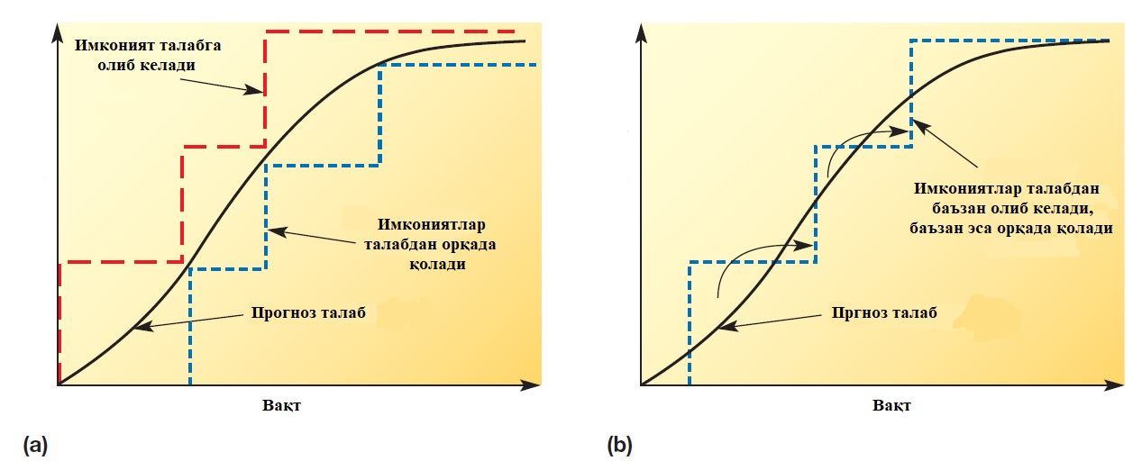
Имкониятларни кенгайтиришнинг зарарсиз таҳлили. Имкониятларни кенгайтиришнинг муқобил кўринишини зарарсиз асосда қувват ўсишини қўшишнинг харажат оқибатларини ўрганиш орқали олиш мумкин. Расмда қувватни ошириш операцияни рентабелликдан зарарга қандай ўтказиши кўрсатилган. Ҳар бир қўшимча қувват бирлиги белгиланган харажат танаффусига олиб келади, бу эса ҳар қандай кейинги фаолиятдан олдин амалга оширилиши керак бўлган харажатларнинг кейинги қисмидир. Ишлаб чиқаришнинг жуда паст даражаларида операция фойдали бўлиши даргумон. Охир-оқибат, нархлар маржинал харажатлардан катта бўлса, даромад умумий харажатлардан ошади. Бироқ, ишлаб чиқариш даражаси операция қувватига тенг бўлган нуқтадаги рентабеллик даражаси қувватнинг кейинги ўсиши билан боғлиқ барча қўшимча доимий харажатларни ўзлаштириш учун этарли бўлмаслиги мумкин. Бу операцияни кенгайтиришнинг айрим босқичларида фойдасиз ҳолга келтириши мумкин.
6-расм. (а) имкониятлар бўйича этакчи ва қувватни кечиктириш стратегиялари, (б) товар-моддий захиралар билан текислаш, кам қувватли даврни таъминлайдиган инвентарни ишлаб чиқариш учун бир даврда ортиқча қувватдан фойдаланишни англатади. [2]

Операциялар қаерда бўлиши керак?

Таъминот тармоғидаги ҳар бир операциянинг жойлашуви унинг тузилишини белгилашда асосий элемент бўлиб, тармоқнинг амалда қандай ишлашига таъсир қилади. Агар таъминот тармоғидаги ҳар қандай операция жойлашувни нотўғри қабул қилса, бу нафақат ўз фойдасига, балки тармоқдаги бошқаларнинг фойдасига ҳам сезиларли таъсир кўрсатиши мумкин. Мисол учун, тегишли малакага эга потенциал ходимлар яшамайдиган маълумотлар марказини жойлаштириш унинг ишлашига ва мижозларига кўрсатадиган хизматга таъсир қилади.
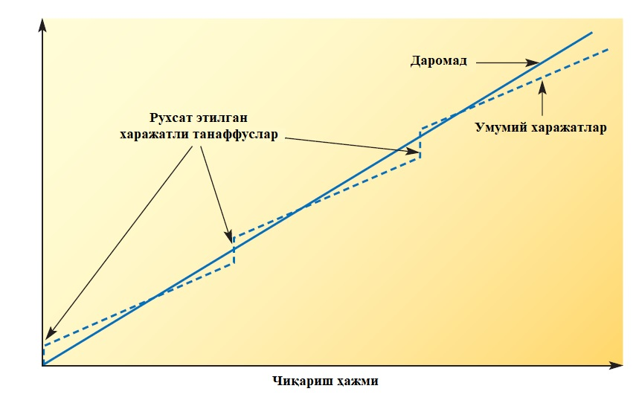

7-расм. Рухсат этилган харажатларнинг такрорий амалга оширилиши жами харажатларни даромаддан ошиши мумкин [2]
Жойлашув қарорлари одатда операция харажатларига, шунингдек, мижозларга хизмат кўрсатиш қобилиятига (шунинг учун унинг даромадларига) таъсир қилади. Бундан ташқари, бир марта қабул қилинган жойлашув қарорларини бекор қилиш қийин. Операцияни кўчириш харажатлари жуда қиммат бўлиши мумкин ва мижозларни безовта қилиш хавфи жуда юқори. Ҳеч қандай операция тез-тез ҳаракат қилишни хоҳламайди.
Жойлашув қарорининг сабаблари. Ҳамма операциялар ҳам уларнинг жойлашишини мантиқий асослаб бера олмайди. Баъзилари тарихий сабабларга кўра улар жойлашган жойда. Шунга қарамай, ҳатто “у ерда бўлгани учун” операциялари ҳам билвосита кўчмаслик тўғрисида қарор қабул қилади. Операциялар ўз жойлашувини ўзгартирганда, бу одатда талабнинг ўзгариши ва/ёки таклифнинг ўзгариши ва янги жойлашувнинг потенциал фойдаси ўзгариш билан боғлиқ ҳар қандай харажат ва узилишлардан устун бўлади деган тахмин билан боғлиқ.
Талабнинг ўзгариши. Мижоз талабининг ўзгариши жойни ўзгартиришга олиб келиши мумкин. Мисол учун, кийим-кечак ишлаб чиқарувчилари Осиёга кўчиб ўтишлари билан, фермуар, иплар ва бошқаларни этказиб берувчилар эргашдилар. Талаб ҳажмининг ўзгариши ҳам бошқа жойга кўчиши мумкин. Юқори талабни қондириш учун операция ўзининг мавжуд сайтини кенгайтириши ёки бошқа жойда каттароқ сайтни танлаши ёки мавжуд жойини сақлаб қолиши ва қўшимча операция учун иккинчи жойни топиши мумкин; охирги иккита вариант жойлашув қарорини ўз ичига олади. Юқори аниқликдаги операциялар ўсиб бораётган талабни қондириш учун битта сайтни кенгайтириш имкониятига эга бўлмаслиги мумкин. Қуруқ тозалаш хизмати мавжуд сайтни кенгайтириш орқали кўпроқ бизнесни жалб қилиши мумкин, чунки у маҳаллий ва шунинг учун қулай хизматни таклиф қилади. Қўшимча операция учун янги жой топиш, эҳтимол уни кенгайтириш учун ягона имкониятдир.
Таъминотдаги ўзгаришлар. Кўчириш учун бошқа рағбатлантирувчи омил - бу операцияга кириш материалларини етказиб бериш нархининг ёки мавжудлигининг ўзгариши. Масалан, тоғ-кон ёки нефт компанияси қазиб олаётган фойдали қазилмалар тугаши билан бошқа жойга кўчиши керак бўлади. Ҳиндистонда жуда кўп дастурий таъминот компаниялари жойлашганлигининг сабаби иқтидорли, яхши маълумотли, аммо нисбатан арзонроқ ходимларнинг мавжудлиги эди.
Жойлашувдаги мумкин бўлган ўзгаришларни баҳолаш. Мумкин бўлган жойларни баҳолаш деярли ҳар доим мураккаб вазифадир, чунки жойлашув вариантлари сони, уларни баҳолаш мумкин бўлган мезонлар ва бошқа барча жойларда аниқ устунлик қиладиган ягона жойнинг қиёсий камёблиги қарорни стратегик жиҳатдан сезгир қилади. Бундан ташқари, қарор кўпинча юқори даражадаги ноаниқликни ўз ичига олади. Кўчириш фаолиятининг ўзи ҳам, янги сайтнинг операцион хусусиятлари ҳам дастлаб қарор қабул қилинганда тахмин қилинмаган бўлиши мумкин. Шу сабабли, (а) муқобил вариантларни аниқлаш ва (б) ҳар бир вариантни мантиқий мезонлар тўплами бўйича баҳолаш нуқтаи назаридан тизимли бўлиш фойдалидир.
Муқобил жойлашув вариантларини аниқланг. Кўчиб ўтишнинг биринчи варианти - бу эмас. Баъзан бошқа жойга кўчириш муқаррар, лекин кўпинча ўз жойида қолиш мақбул вариантдир. Агар янги жой излаш олдинга аниқ йўл бўлиб туюлса ҳам, “ҳеч нарса қилмаслик” вариантини баҳолашга арзийди, фақат бошқа вариантларни солиштириш учун “асосий ҳолат” тақдим этиш учун. “Ҳеч нарса қилмаслик” опсиясига қўшимча равишда, бир қатор муқобил жойлашув вариантлари бўлиши керак. Фақат битта жойни кўриб чиқиш хато, лекин мумкин бўлган жойларни излаш кўп вақт талаб қилиши мумкин. Каттароқ компаниялар учун бутун дунё борган сари мумкин бўлган жойларни таклиф қилмоқда. Жойлашув қарорининг глобаллашувининг натижаси ҳам вариантлар сонини, ҳам уларнинг нисбий афзалликларидаги ноаниқлик даражасини ошириш эди. Имкониятларнинг кўплиги жойлашув қарорини “оптималлаштириш” имконсиз қилади. Аксинча, жойлашув вариантларини аниқлаш жараёни одатда турли атрибутларни ифодаловчи чекланган миқдордаги сайтларни танлашни ўз ичига олади. Мисол учун, тарқатиш маркази ҳар доим транспорт алоқаларига яқин бўлиши керак бўлса-да, бир нечта минтақаларнинг исталганида жойлашган бўлиши мумкин ва аҳоли пунктларига яқин ёки кўпроқ қишлоқ жойларда бўлиши мумкин. Вариантлар ушбу иккала омилнинг бир қаторини акс эттириш учун танланиши мумкин. Бироқ, бу жойлашув вариантларини “таъминлаш” нисбатан катта эканлигини назарда тутади, бу ҳар доим ҳам шундай эмас.
Жойлашувни баҳолаш мезонларини белгиланг. Муқобил жойларни баҳолаш мумкин бўлган мезонлар вазиятга боғлиқ бўлса-да, қуйидаги бешта кенг тоифалар одатий ҳисобланади:
- Капитал талаблари - сайтнинг капитали ёки лизинг нархи одатда муҳим омил ҳисобланади. Бу, эҳтимол, сайтнинг жойлашуви ва унинг хусусиятларига боғлиқ бўлади. Масалан, сайтнинг шакли ва унинг тупроқ таркиби у эрда қурилган ҳар қандай биноларнинг табиатини чеклаши мумкин. Сайтга кириш, шунингдек, коммунал хизматларнинг мавжудлиги ва бошқалар ҳам муҳим бўлиши мумкин. Бундан ташқари, кўчиришнинг ўзи охир-оқибат қайси сайт танланганига боғлиқ бўлиши мумкин.
- Бозор омиллари - Жойлашув бозор (умуман ёки индивидуал мижоз) операцияни қандай қабул қилишига таъсир қилиши мумкин. Умумий шифохонани қишлоқ ўртасида жойлаштириш унинг ходимлари учун жуда кўп афзалликларга эга бўлиши мумкин, аммо бу беморлар учун жуда ноқулай бўлиши аниқ. Худди шундай, ресторанлар, дўконлар, банклар, ёқилғи қуйиш шохобчалари ва бошқа кўп кўринадиган операциялар муқобил жойлар уларнинг имиджини ва улар кўрсатиши мумкин бўлган хизмат даражасини қандай аниқлашини баҳолаши керак. Худди шу далиллар меҳнат бозорларига ҳам тегишли. Жойлашув ходимларни ёллаш ва ушлаб туриш нуқтаи назаридан операциянинг жозибадорлигига таъсир қилиши мумкин. Мисол учун, "илм-фан парклари" одатда университетлар яқинида жойлашган, чунки улар университетда мавжуд бўлган кўникмалардан фойдаланишга қизиққан компанияларни жалб қилишга умид қилишади. Лекин ҳамма жойларда ҳам тегишли кўникмалар дарҳол мавжуд бўлиши шарт эмас. Шотландиянинг ғарбий оролларидаги осойишта ва осойишта ҳаётга ўрганган масофавий қўнғироқлар маркази ходимлари қўнғироқлар марказига қўнғироқ қилганларнинг кўпчилигининг тажовузкор табиатидан ҳайратда қолишди, баъзилари эса мижозларни ҳақорат қилиб, кўз ёшга тўлди. Call-марказ раҳбарияти томонидан уларга қатъиятлилик бўйича тренинглар ўтказилиши керак эди.
- Харажат омиллари - Харажатларнинг иккита асосий тоифаси жойлашувга таъсир қилади. Биринчиси, маҳсулот ёки хизматларни ишлаб чиқариш харажатлари. Мисол учун, ҳар қандай мамлакатда меҳнат харажатлари турли ҳудудларда фарқ қилиши мумкин, лекин халқаро таққослашлар олиб борилганда, жойлашув қарорига катта таъсир кўрсатиши мумкин бўлган, айниқса, кийим-кечак, бу эрда меҳнат харажатлари умумий харажатларнинг нисбати сифатида нисбатан юқори. Жамоа омиллари деб номланувчи бошқа харажат омиллари сайтнинг ижтимоий, сиёсий ва иқтисодий муҳитидан келиб чиқади. Буларга маҳаллий солиқ ставкалари, капитал ҳаракати чекловлари, ҳукуматнинг молиявий ёрдами, сиёсий барқарорлик, маҳаллий “ички инвестициялар” га муносабат, тил, маҳаллий қулайликлар (мактаблар, театрлар, дўконлар ва бошқалар), қўллаб-қувватлаш хизматларининг мавжудлиги, меҳнат муносабатлари ва хулқ-атвори тарихи, экологик чекловлар ва режалаштириш тартиблари. Харажатларнинг иккинчи тоифаси ишлаб чиқариш манбаларидан ишлаб чиқариш жойигача бўлган материалларни ташиш харажатларига ҳам, маҳсулот ва хизматларни жойлашган жойдан мижозларга ташиш харажатларига ҳам тегишли. Деярли барча операциялар маълум даражада биринчиси билан боғлиқ бўлса-да, барча операциялар иккинчиси билан боғлиқ эмас, чунки мижозлар уларга келганлиги сабабли (масалан, меҳмонхоналар), ёки уларнинг хизматлари деярли ҳеч қандай тўловсиз “ташилиши” мумкин. масалан, баъзи технология ёрдам столлари). Жисмоний нарсаларни қайта ишлайдиган таъминот тармоқлари учун транспорт харажатлари жуда муҳим бўлиши мумкин.
- Келажакдаги мослашувчанлик - Операциялар ўз жойлашувини камдан-кам ўзгартирганлиги сабабли, ҳар қандай янги жой нафақат ҳозирги шароитда, балки келажакда юзага келиши мумкин бўлган шароитларда ҳам мақбул бўлиши керак. Муаммо шундаки, келажакда нима бўлишини ҳеч ким аниқ билмайди. Шунга қарамай, айниқса ноаниқ муҳитда, муқобил жойларнинг ҳар қандай баҳоси, бир қатор мумкин бўлган келажак билан курашишда ҳар бирининг мустаҳкамлигини ҳисобга оладиган қандайдир сценарий режалаштиришни ўз ичига олиши керак. Ҳар қандай жойлашувнинг икки хил мослашувчанлигини баҳолаш мумкин. Энг кенг тарқалгани, фаоллик даражасини ошириш учун жойнинг кенгайиш потенциалини ҳисобга олишдир. Иккинчиси - кириш ёки чиқиш омилларидаги ўзгаришларга мослашиш қобилияти. Мисол учун, этказиб берувчилар ёки мижозлар келажакда ўзлари кўчиришлари мумкин. Агар шундай бўлса, жой ҳали ҳам иқтисодий жиҳатдан ишлай оладими?
- Хавф омиллари - Келажакдаги мослашувчанлик концепцияси билан чамбарчас боғлиқ бўлиши мумкин бўлган жойлар билан боғлиқ хавф омилларини баҳолаш ғояси. Хавф мезонларини “ўтиш хавфи” ва “узоқ муддатли хавф” га бўлиш мумкин. Ўтиш хавфи шунчаки кўчириш жараёнида бирор нарса нотўғри бўлиши хавфи. Баъзи мумкин бўлган жойларга кўчиб ўтиш бошқаларга қараганда анча қийин бўлиши мумкин. Мисол учун, аллақачон тиқилиб қолган жойга кўчиб ўтиш қулайроқ жойга кўчиб ўтишдан кўра режалаштирилган тарзда ҳаракатлана олиш учун юқори хавф туғдириши мумкин. Узоқ муддатли хавфлар яна валюта курслари ёки меҳнат харажатлари каби кириш омилларидаги зарарли ўзгаришларни ўз ичига олиши мумкин, аммо ходимлар ёки мулк учун янада фундаментал хавфсизлик хавфларини ҳам ўз ичига олиши мумкин.

Операция тармоғи қанчалик вертикал интеграцияланган бўлиши керак?

Операциянинг ўз таъминот тармоғини назорат қилиш доираси - бу унинг учун ишларни бажариш учун бошқа операцияларга таянишдан фарқли ўлароқ, у ўзини ўзи бажаради. Агар бутун операцияларга эгалик қилиш тўғрисида қарор қабул қилинса, бу кўпинча “вертикал интеграция” ёки индивидуал фаолият кўриб чиқилаётганда “аутсорсинг” деб аталади. Кейинги бўлимда “аутсорсинг” қарорини кўриб чиқамиз. Виртуал интеграция қарори етказиб берувчилар ёки мижозларни сотиб олишнинг оқилоналигини, шунингдек, интеграция йўналишини, интеграция даражасини ва вертикал интеграциялашган босқичлар ўртасидаги мувозанатни баҳолайдиган ташкилотни ўз ичига олади. Вертикал интеграция қилиш тўғрисидаги қарор, асосан, бизнесга тегишли бўлган афзалликлар ва камчиликларни мувозанатлаштирадиган бизнес масаласидир.
Компания ва компонент. Аввалги расмда тасвирланган учта компания ҳар хил вертикал интеграция стратегияларини танладилар. А компанияси, биринчи навбатда, автоуловлар дизайнери ва ишлаб чиқарувчиси бўлиб, у ҳам қисмларни ишлаб чиқаради. Б компанияси биринчи навбатда ўрнатувчи бўлиб, у минора ва пичоқларни ҳам ишлаб чиқаради (лекин наcелленинг ўзида сотиб олади). C компанияси биринчи навбатда электр энергиясини ишлаб чиқарадиган, шунингдек, наcеллаларни лойиҳалаш ва йиғиш, шунингдек, бутун минорани ўрнатиш билан шуғулланадиган оператордир (лекин у наcелле қисмлари, минора ва пичоқларни ишлаб чиқаришни ташқи манбалардан олади). Ташкилотнинг вертикал интеграция стратегияси учта асосий элементни ҳисобга олиши керак - интеграция йўналиши, интеграция даражаси ва вертикал интеграциялашган босқичлар орасидаги мувозанат. Кейинги расмда вертикал интеграциянинг ушбу уч жиҳати тасвирланган.
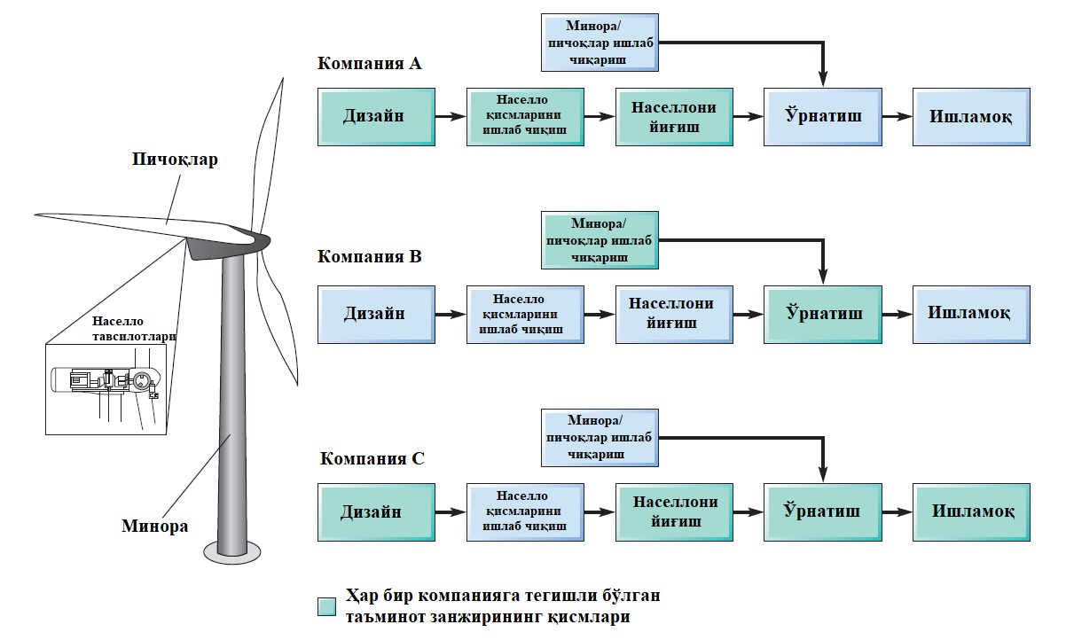
Интеграция йўналиши. Агар компания ўз тармоғини кўпроқ назорат қилиш керак деб қарор қилса, у этказиб берувчилардан бирини сотиб олиш орқали кенгайтириш керакми ёки мижозларидан бирини сотиб олиш орқали кенгайтириш керакми? Тармоқнинг таъминот томонида кенгайтириш стратегияси орқага ёки “юқори” вертикал интеграция деб аталади ва талаб томонида кенгайтириш олдинга ёки “пастга” вертикал интеграция деб аталади. Орқага вертикал интеграция ташкилотга ўз этказиб берувчиларини назорат қилиш имконини бериш орқали кўпинча харажатлар бўйича устунликка эришиш ёки рақобатчиларнинг муҳим этказиб берувчилар устидан назоратни қўлга киритишига йўл қўймаслик учун ишлатилади. Олдинга вертикал интеграция, бошқа томондан, ташкилотни ўз бозорларига яқинлаштиради ва ўз мижозлари билан тўғридан-тўғри алоқа ўрнатиш ва, эҳтимол, қўшимча маҳсулот ва хизматларни сотиш учун кўпроқ эркинлик беради.
8-расм. Ҳар хил вертикал интеграция позицияларига эга шамол энергиясини ишлаб чиқариш соҳасида ишлайдиган учта компания [2]

Интеграция жараёнининг кўлами. Баъзи ташкилотлар атайлаб тармоқнинг асл қисмидан узоқда, агар умуман бўлмаса, интеграция қилмасликни танлайдилар. Шу билан бир қаторда, баъзи ташкилотлар жуда вертикал интеграцияни танлайдилар. Мисол учун, Эххон каби кўплаб йирик халқаро нефт компанияларини олайлик. Эххон қидирув ва қазиб олиш, шунингдек, хом нефтни истеъмол қилинадиган маҳсулотга - бензинга қайта ишлаш билан шуғулланади. Шунингдек, у бензинни (ва бошқа кўплаб маҳсулотларни) якуний мижозга тарқатиш ва чакана сотиш операцияларига эга. Ушбу йўл (турли хил маҳсулотлар учун бир нечталаридан бири) материални барча жараёнлар (тўлиқ ёки қисман) битта компанияга тегишли бўлган умумий жараёнлар тармоғи орқали ўтказди.
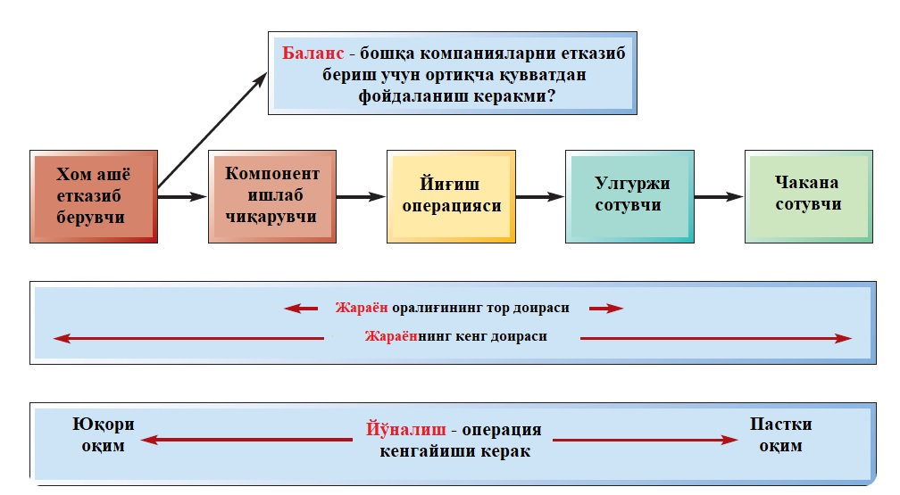
Вертикал бирлаштирилган босқичлар орасидаги мувозанат. Бу тармоқнинг эгалиги ҳақида қатъий эмас; Бу ташкилотга тегишли бўлган тармоқдаги ҳар бир босқичнинг имкониятларига ва маълум даражада операцион хатти-ҳаракатларига тааллуқлидир. Бу тармоқнинг ҳар бир босқичида кейинги босқични таъминлашга бағишланган қувват миқдорини билдиради. Шундай қилиб, тўлиқ мувозанатли тармоқ алоқаси - бу битта босқич тармоқнинг кейинги босқичи учун ишлаб чиқарилади ва унинг талабларини тўлиқ қондиради. Босқичларда тўлиқ балансдан камроқ бўлса, ҳар бир босқич ўз маҳсулотларини бошқа компанияларга сотиш ёки бошқа компаниялардан ўз таъминотининг бир қисмини сотиб олиш имконини беради.
9-расм. Операциянинг вертикал интеграциялашувининг йўналиши, даражаси ва мувозанати [2]

Вертикал интеграциянинг афзалликлари. Гарчи кенг қамровли вертикал интеграция аввалгидек машҳур бўлмаса-да, ҳали ҳам таъминот тармоғининг бир неча кетма-кет босқичларига эгалик қилишни фойдали деб биладиган компаниялар мавжуд. Дарҳақиқат, жуда кам компаниялар “виртуал” га яқин бўлиб, ҳеч қандай вертикал интеграцияга эга эмаслар. Хўш, компаниялар ҳали ҳам вертикал интеграцияни танлашининг сабаблари нимада? Вертикал интеграцияни асослашнинг кўпчилиги тўрт тоифага бўлинади. Булар:
- Бу таъминот ёки бозорларга ишончли киришни таъминлайди - Баъзи вертикал интеграцияга киришишнинг энг асосий сабаблари шундаки, у янада хавфсизроқ таъминотни таъминлайди ёки бизнесни ўз мижозларига яқинлаштиради. Баъзи ҳолларда таъминот бозорида компанияни қондириш учун этарли имкониятлар бўлмаслиги мумкин. Шунинг учун унинг ўзини таъминлашдан бошқа иложи йўқ. Пастки оқимдаги вертикал интеграция фирмага бозордаги жойлашувини кўпроқ назорат қилиш имконини беради. Мисол учун, Apple ҳар доим Apple томонидан ишлаб чиқилган аппарат ва дастурий таъминот билан аппарат ва дастурий таъминотни бирлаштирган таъминот тармоғи моделини қабул қилган.
- Бу харажатларни камайтириши мумкин - Бу эрда энг кенг тарқалган аргумент: “Биз буни етказиб берувчимиз нархидан арзонроқ қила оламиз”. Бундай баёнотлар кўпинча компаниянинг бирор нарса қилиш учун сарфлаган маржинал тўғридан-тўғри харажатларини этказиб берувчидан маҳсулот ёки хизматни сотиб олиш учун тўлаётган нарх билан солиштириш орқали амалга оширилади. Аммо харажатларни тежаш, шунингдек, ишга тушириш ва ўрганиш харажатларини ҳисобга олиши керак. Интеграциянинг техник афзалликлари мавжуд бўлганда, аниқроқ вазиятни амалга ошириш мумкин. Мисол учун, алюминий ошхона плёнкасини ишлаб чиқариш уни керакли қалинликка айлантириб, сўнгра тайёр кенгликларга “кесиш” ни ўз ичига олади. Иккала фаолиятни ҳам уйда бажариш юклаш ва тушириш ишларини ва бошқа операцияга ташишни тежайди. Вертикал интеграция, шунингдек, этказиб берувчилар ва мижозлар билан ишлашнинг “транзакция харажатларини” камайтиради. Транзакция харажатлари - бу сотиб олиш ва сотиш жараёнида, масалан, етказиб берувчиларни излаш ва танлаш, мониторингни ташкил этиш, шартномалар тузиш ва бошқалар каби нархлардан ташқари харажатлар. Бироқ, агар транзакция харажатларини сотиб олиш нархи ва транзакция харажатлари ички харажатлардан камроқ бўладиган даражага тушириш мумкин бўлса, фаолиятнинг вертикал интеграциялашуви учун жуда оз асослар мавжуд.
- Бу маҳсулот ёки хизмат сифатини яхшилашга ёрдам бериши мумкин - Баъзида вертикал интеграция билимларнинг рақобатчилар қўлига тушишини олдини олиш орқали мутахассис ёки технологик устунликни таъминлаш учун ишлатилиши мумкин. Мутахассиснинг аниқ устунлиги газли ичимликлардаги “махфий ингредиент” дан тортиб мураккаб технологик жараёнгача бўлган ҳар қандай нарса бўлиши мумкин. Мисол учун, Dyson ўзининг юқори инновацион чангютгичлари, қуритгичлари, фанатлари ва яқинда сочларини фен машинасини ишлаб чиқиш, ишлаб чиқариш ва тарқатишда ўз қийматининг катта қисмини назорат қилади. Унинг эгаси Sir James Dyson келтирган асосий сабаб, иложи борича кўпроқ интеллектуал мулкни ҳимоя қилишдир.
- Бу таъминот тармоғидаги бошқа фаолиятни тушунишга ёрдам беради - Баъзи компаниялар, ҳатто анъанавий вертикал интеграцияни рад этишлари билан машҳур бўлган компаниялар ҳам, таъминот тармоғининг асосий қисмларидан ташқари баъзи қисмларига эгалик қилишни танлашади. Масалан, McDonald’s, ресторанлар тармоғи, гарчи асосан чакана савдо операцияларини франчайзинг қилса ҳам, баъзи чакана савдо нуқталарига эга. Унинг таъкидлашича, у ўзининг чакана савдо фаолиятини қандай қилиб яхши тушуна олади?
ВЕРТИКАЛ ИНТЕГРАЦИЯНИНГ КАМЧИЛИКЛАРИ
Вертикал интеграцияга қарши аргументлар вертикал интеграцияни кенг қўллаган компанияларнинг бир қатор кузатилган камчиликлари атрофида тўпланишга мойилдир. Булар қуйидагилар:
- Бу ички монополияни келтириб чиқаради - таъкидланишича, операциялар фақат зарурат туғилганда ўзгаради. Ички таъминот камайган рақобат кучларига боғлиқ бўлиб, бу операцияларни яхшилашга ундайди. Агар ташқи этказиб берувчи ўз мижозларига яхши хизмат кўрсатса, у кўпроқ фойда келтиради; бўлмаса, азобланади. Бундай рағбатлантириш ва санкциялар, агар этказиб бериш операцияси бир компаниянинг бир қисми бўлса, бир хил даражада қўлланилмайди.
- Сиз миқёсдаги иқтисодлардан фойдалана олмайсиз - Ташкилот ичида вертикал равишда бирлаштирилган ҳар қандай фаолият, эҳтимол, саноатнинг бошқа жойларида ҳам амалга оширилади. Аммо бу жараёнга сарфлаган саъй-ҳаракатлари саноатдаги ушбу фаолият йиғиндисининг нисбатан кичик қисмини ташкил қилади. Бир нечта мижозларга хизмат кўрсатиши мумкин бўлган ихтисослашган этказиб берувчилар, эҳтимол, ўз мижозлари ўзлари учун бирор нарса қилишлари мумкин бўлган ҳажмдан каттароқдир. Бу ихтисослашган этказиб берувчиларга ўз мижозларига арзон нархларда берилиши мумкин бўлган миқёсдаги иқтисодлардан баъзи харажатлар фойда олиш имконини беради.
- Бу мослашувчанликни йўқотишига олиб келади - Таърифига кўра, қаттиқ вертикал интеграциялашган компаниялар кўп нарсаларни ўзлари қиладилар. Бу шуни англатадики, уларнинг харажатларининг юқори қисми доимий харажатлар бўлади. Охир оқибат, улар кўп нарсаларни уйда қилиш имконини берадиган салоҳиятга катта миқдорда сармоя киритдилар. Доимий харажатларнинг ўзгарувчан харажатларга нисбатан юқори даражаси шуни англатадики, фаолиятнинг умумий ҳажмининг ҳар қандай қисқариши операциянинг иқтисодий кўрсаткичларини унинг зарарсизланиш нуқтасига яқин ёки ундан пастроқ бўлиши мумкин.
- Бу сизни инновациялардан узиб қўяди - Вертикал интеграция ўз ичида маҳсулот ва хизматларни яратиш учун зарур бўлган жараёнлар ва технологияларга сармоя киритишни англатади. Бироқ, ушбу инвестиция киритилиши билан компания уни сақлаб қолишдан манфаатдор бўлади. Бундай инвестициялардан воз кечиш ҳам иқтисодий, ҳам ҳиссий жиҳатдан қийин бўлиши мумкин. Васваса ҳар доим ўзиникининг эскирганлигини тан олишдан олдин ҳар қандай янги технология аниқ ўрнатилишини кутишдир. Бу янги технологиялар ва ғояларни қабул қилишда орқада қолиш тенденциясига олиб келиши мумкин.
- Бу сизни асосий фаолиятдан чалғитади (диққатни йўқотиш) - Вертикал интеграцияга қарши якуний ва шубҳасиз, энг кучли ҳолат ҳар қандай ташкилотнинг жуда кенг фаолият турларида техник жиҳатдан малакали бўлиш қобилиятига тегишли. Барча компаниялар яхши бўлиши керак бўлган нарсаларга эга. Агар компания бошқа нарсалар билан чалғигандан кўра, фақат унга эътибор қаратса, бирор нарсада жуда яхши бўлиш осонроқ. Вертикал интеграция, таърифига кўра, (бир нечта) айниқса муҳим нарсалардан чалғитиши мумкин бўлган кўпроқ нарсаларни қилишни англатади.

Қандай тадбирлар ўз ичида бўлиши керак ва нимани аутсорсинг қилиш керак?

Аутсорсинг - бу уйда амалга оширилиши мумкин бўлган ёки амалга оширилиши мумкин бўлган фаолиятни амалга ошириш ва уларни аутсорсинг этказиб берувчиларга ўтказиш фаолияти. Назарий жиҳатдан, “вертикал интеграция” ва “аутсорсинг” деярли бир хил нарсадир, уларнинг орасидаги фарқ миқёсдадир. Вертикал интеграция одатда (лекин ҳар доим ҳам эмас) бутун операциялар учун қўлланиладиган атамадир. Демак, сиз унинг маҳсулотларини рақобатчига рад қилмоқчи бўлганингиз учун етказиб берувчини сотиб олиш ёки ўз маҳсулотингизга хизмат кўрсатадиган қисмини ишни яхшироқ бажара оладиган мутахассис хизмат кўрсатувчи компанияга сотиш вертикал интеграция қароридир. Аутсорсинг одатда илгари уйда амалга оширилган кичикроқ фаолият тўпламларига нисбатан қўлланилади. Мутахассис лабораториядан ўзингизнинг сифат назорати бўлими амалга оширадиган баъзи сифат синовларини ўтказишни сўрашга қарор қилиш ёки сизнинг қўнғироқ (алоқа) марказингизни йирикроқ cалл-марказ компанияси томонидан бошқарилиши ва бошқарилиши ҳам аутсорсинг қароридир. Аутсорсинг (шунингдек, “қилинг ёки сотиб олинг” ёки “қилинг ёки сотиб олинг” қарори сифатида ҳам танилган) аксарият корхоналар учун муҳим масалага айланди. Бунинг сабаби шундаки, кўпчилик компаниялар ҳар доим ўз фаолиятларининг бир қисмини аутсорсингга топширган бўлса-да, ҳозирда тўғридан-тўғри фаолиятнинг катта қисми этказиб берувчилардан сотиб олинмоқда. Бундан ташқари, кўплаб билвосита ва маъмурий жараёнлар ҳозирда аутсорсингга топширилмоқда. Бу кўпинча бизнес жараёнлари аутсорсинги (БЖА) деб аталади. Айниқса, молиявий хизмат кўрсатувчи компаниялар ўзларининг одатий бек-офис жараёнларини аутсорсинг қилмоқдалар.
Худди шу тарзда, Инсон ресурслари функциясидаги кўплаб жараёнлар, оддий иш ҳақи тўлаш хизматларидан тортиб мураккаброқ ўқитиш ва ривожлантириш жараёнларигача, ихтисослашган компанияларга топширилади. Жараёнлар жисмонан аввалги жойда жойлашган бўлиши мумкин, аммо аутсорсинг хизмати провайдери ходимлар ва технологияни бошқаради. Бунинг сабаби кўпинча харажатларни камайтиришдир. Бироқ, баъзида тақдим этилаётган хизмат сифати ва мослашувчанлигида сезиларли ютуқлар ҳам бўлиши мумкин.
Аутсорсинг тўғрисида қарор қабул қилиш. Аутсорсинг камдан-кам ҳолларда оддий қарордир. Турли вазиятларда турли мақсадларга эга бўлган операциялар турли хил қарорлар қабул қилиши мумкин. Бироқ, саволнинг ўзи, ҳатто қарорнинг ўзи бўлмаса ҳам, нисбатан содда: “Муайян шароитларда компаниянинг ички ёки аутсорсинги ўз бозорларида янада самаралироқ рақобатлашиш учун зарур бўлган тегишли самарадорлик мақсадларини берадими?” Масалан, агар операциянинг асосий ишлаш мақсадлари ишончли етказиб бериш ва мижозларнинг етказиб бериш талабларига қисқа муддатли ўзгаришларни қондириш бўлса, асосий савол қуйидагича бўлиши керак: “Ички таъминот ёки аутсорсинг қандай қилиб ишончлилик ва етказиб беришнинг мослашувчанлиги самарадорлигини беради?” қарама-қарши омилларнинг иккита тўпламини ҳукм қилиш - самарадорликни ошириш потенциалини берадиганлар ва ушбу потенциалга қарши ишлайдиганлар амалга оширилмоқда. Жадвалда ҳар бир ишлаш мақсади нуқтаи назаридан ички таъминот ва аутсорсинг учун баъзи далиллар жамланган.
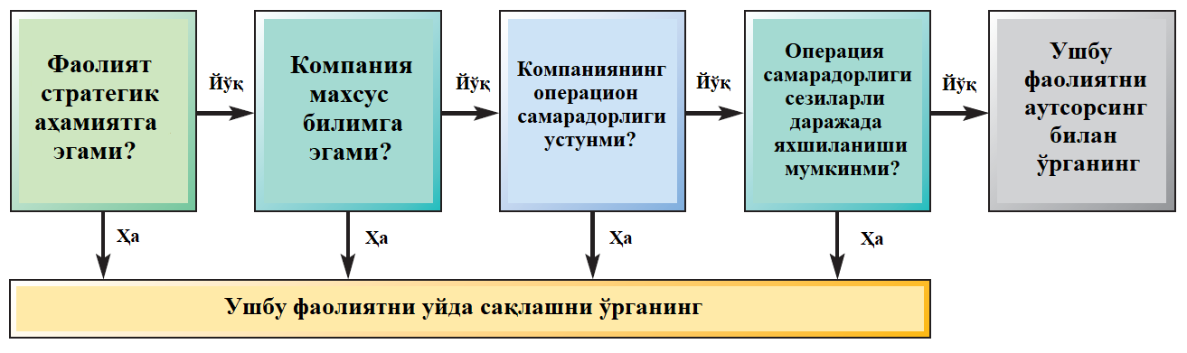
Аутсорсинг қарорига стратегик омилларни киритиш. Гарчи аутсорсингнинг операция мақсадларига таъсири муҳим бўлса-да, компаниялар фаолиятни аутсорсинг қилиш оқилона вариант эканлигини ҳал қилишда эътиборга оладиган бошқа омиллар ҳам мавжуд. Мисол учун, агар фаолият компания учун узоқ муддатли стратегик аҳамиятга эга бўлса, уни аутсорсинг қилиш даргумон. Мисол учун, чакана сотувчи ўз веб-сайтининг дизайни ва ишлаб чиқилишини уйда сақлашни танлаши мумкин, гарчи мутахассислар ушбу фаолиятни арзонроқ харажат билан бажаришлари мумкин, чунки у келажакда бир нуқтада веб-га асосланган чакана савдога ўтишни режалаштирмоқда. Шунингдек, компания одатда махсус кўникма ёки билимга эга бўлган фаолиятни аутсорсинг қилмайди. Мисол учун, лазерли принтерлар ишлаб чиқарувчи компания мураккаб лазер драйверларини ишлаб чиқариш бўйича махсус билимларга эга бўлиши мумкин. Бу қобилият унга келажакда маҳсулот ёки технологик инновацияларни жорий этиш имконини бериши мумкин. Бундай қобилиятни “бериш” аҳмоқлик бўларди. Ушбу яна иккита стратегик омил кўриб чиқилгандан сўнг, компаниянинг операцион самарадорлигини ҳисобга олиш мумкин. Шубҳасиз, агар унинг ишлаши ҳар қандай потенциал етказиб берувчидан юқори бўлса, у фаолиятни аутсорсинг қилиш даргумон. Бироқ, агар унинг кўрсаткичлари ҳозирда потенциал етказиб берувчиларникидан паст бўлса ҳам, агар у ўз фаолиятини сезиларли даражада яхшилаши мумкин деб ҳисобласа, у фаолиятни аутсорсинг қилмаслиги мумкин. Навбатдаги расмда ушбу қарор мантиқи тасвирланган.
10-расм. Аутсорсингнинг қарор мантиғи [2]
Аутсорсинг ва оффшоринг. Кўпинча чалкашиб кетадиган иккита таъминот тармоғи стратегияси - бу аутсорсинг ва оффшоринг. Аутсорсинг ўз фаолиятини амалга оширишдан кўра маҳсулот ёки хизматларни сотиб олишга қарор қилишни англатади. Оффшоринг ўз мамлакатидан ташқарида жойлашган операциялардан маҳсулот ва хизматларни олишни англатади. Албатта, расмда кўрсатилганидек, ҳам аутсорсинг, ҳам оффшоре бўлиши мумкин. Оффшоринг аутсорсинг билан чамбарчас боғлиқ ва ҳар бирининг сабаблари ўхшаш бўлиши мумкин. Дунёнинг арзонроқ минтақасига оффшоринг одатда операциянинг умумий харажатларини камайтириш учун амалга оширилади, шунингдек, катта тажрибага ёки миқёсга ёки иккаласига ҳам эга бўлган етказиб берувчига аутсорсинг қилиш.
Оффошор – инглизча сўз бўлиб ташқарида ёки қирғоқ қаршисида деган маънони англатади. Оффшор – бу хорижлик компаниялар учун қулай бизнес шароитини яратиш мақсадида махсус ташкил этилган худуддир. Оффшор худуд алоҳида орол кўринишида ва давлатнинг махсус ажратилган ички худуди кўринишида ташкил этилади. Масалан Сейшел Ороли, Гавайи Ороли. АҚШ ва Швейцариянинг ичида оффшор худудлар ташкил этилган.
Демак, аутсорсинг (outsourcing) нима? (out - ташқи, source - манба) инг. Аутсорсинг – бу Сизнинг фирмангиз фаолиятига хизмат кўрсатиш функсиясининг бир қисмини бошқа бажарувчи ташкилотга бeриш.
Ҳозирги вақтда компаниялар бозор томонидан мисли кўрилмаган тазйиққа дуч кeлишади. Ўз товар ва хизматларини юқори сифатини сақлаган холда опeрасион харажатларни пасайтиришга эришиб, бизнeсни самарали шаклда ташкил қилаётган ташкилотларгина муваффақиятга эришишади ва яшаб қоладилар. Рақобатда устунликка эришиш имконини бeрувчи замонавий ва муваффақиятли бизнeс модeллардан бири – аутсорсингдир.
Аутсорсинг турлари. Аутсорсингнинг қуйидаги (асосий) турлари кeнг тарқалган: бухгалтeрлик, юридик, кадрлар бўйича, ИТ аутсорсинг, бинони йиғиштириш (клининг), кўчмас мулк объeктларидан фойдаланиш аутсорсинги, логистик ёки транспорт аутсорсинги, ходимлар аутсорсинги.
Аутсорсинг тамойили: “ўзимда фақатгина бошқалардан яхшироқ бажара оладиганимни қолдираман, ташқи бажарувчига у бошқалардан яхшироқ бажара оладиганини бeраман”.
Аутсорсингнинг афзалликлари:
- Маблағларни тeжаш. Аутсорсинг хизматининг нархи ўзингизда шундай структурани қуриш харажатларига қараганда арзон. Сиз ходимларингизга ҳисобланган иш ҳақига нисбатан ижтимоий суғуртага ажратма қилишингиз, ҳамда даромад солиғи ушлаб қолишга мажбурсиз. Аутсорсeр хизматининг қиймати бу сизнинг харажатингиз ҳисобланиб, солиққа тортиладиган базани камайтиради.
- Иш ўрнини тeжаш. Ўзингизда тeгишли структурани яратиш учун қўшимча офис майдончасини, оргтeхникани, канцeлярия харажатларини, ахборот-ҳуқуқий тизимларини ва лицeнзияланган дастурий таъминотни талаб қилиши мумкин.
- Доимий узлуксиз иш. Ўз ишчи ва ходимларингизга сиз йиллик мeҳнат таътили, касаллик нафақаси бeришга мажбурсиз. Аутсорсeр фирма доимий ишлайди.
- Вақтни тeжаш. Кадрларни танлаш – вақт талаб қиладиган оддий бўлмаган масала ҳисобланади. Сизга зарур бўлган инфратузилма, тeхнологиялар ва мутахассислар бизда eтарлича мавжуд.
- Кафолатланган сифат. Аутсорсeр фирма ўз штатида юқори малакали мутахассислар командаси мавжуд ва бундай лойиҳаларни бажаришда бой тажрибага эга.
Глобаллашув, “қайта чўзиш” ва технология. Деярли саноат инқилоби бошланганидан бери бутун дунё бўйлаб корхоналар тобора яқинроқ алоқаларни ўрнатмоқда. Айниқса, сўнгги бир неча ўн йилликларда ҳеч бўлмаганда баъзи фаолиятларни аутсорсинг қилиш учун географик жиҳатдан тарқоқ этказиб берувчилардан фойдаланиш одатий ҳолга айланди. Бунга қисман меҳнат харажатларидаги фарқлар, қисман арзон ва самарали IT корхоналарни боғлаш, қисман савдо битимлари ва қисман транспорт харажатларининг камайиши сабаб бўлди. Бу “глобаллашув” бўлиб, маҳсулот, хом ашё, пул, технология ва ғоялар миллий чегаралар бўйлаб силлиқ (нисбатан) ҳаракат қилади. Аппле ва бошқалар ўз маҳсулотларини Калифорнияда лойиҳалаштириб, Хитойда йиғишлари мумкин. Франция аерокосмик компанияси ўзининг бразилиялик етказиб берувчиларининг фаолиятини худди кейинги шаҳардагидек самарали бошқара олади. АҚШнинг собиқ президенти Билл Клинтон глобаллашувни “шамол ёки сув каби табиат кучининг иқтисодий эквиваленти” деб атади. Бу мамлакатларни ихтисослашиш ва алмашишга ундайди, уларни бойроқ қилади ва дунёни кичикроқ қилади.

Фойдаланган адабитлар рўйҳати

- Chopra, S. and Meindl, P. (2014) Supply Chain Management: Strategy, planning and operations, 6th edn, Prentice Hall, NJ.
- Slack, Nigel, and Alistair Brandon-Jones. Operations Management 9th Edition PDF EBook, Pearson Education, Limited, 2019. ProQuest Ebook Central, http://ebookcentral.proquest.com/lib/undip-ebooks/detail.action?docID=5751937. Created from undip-ebooks on 2021-07-09 03:07:58.
- Cullen, S.K., Lacity, M. and Willcocks L.P. (2014) Outsourcing – All You Need To Know, White Plume Publishing, Boston, MA.
- Kim, Y., Yi-Su, C. and Linderman, K. (2015) Supply network disruption and resilience: A network structural perspective, Journal of Operations Management, vol. 33–34, January, pp. 43–59.
- Moore, J.F. (2013) Shared Purpose: A Thousand Business Ecosystems, A Connected Community, and the Future, CreateSpace Independent Publishing Platform, California.
- Oshri, I., Kotlarsky, J. and Willcocks, L.P. (2015) The Handbook of Global Outsourcing and Offshoring, 3rd edn, Palgrave Macmillan, Basingstoke.
- Steger, M.B. (2017) Globalization: A Very Short Introduction, OUP, Oxford.
- http://www.buhgalteriya.uz/autsorsing_uz.html

